**Правила перевозки детей в автомобиле**

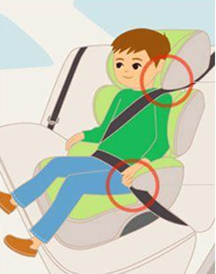*Каждый третий ребенок, ставший жертвой дорожно-транспортного происшествия, находился в качестве пассажира в автомобиле. Это доказывает, как важно соблюдать следующие правила перевозки детей в автомобиле*

ПЕРЕВОЗКА ДЕТЕЙ С 1 ИЮЛЯ 2017

-Запрещается оставлять маленьких детей

(до 7 лет) в автомобиле без присмотра.

-Детей до 7 лет можно перевозить только с использованием детских удерживающих устройств.

-Детей от 7 до 11 лет на переднем сиденье легкового автомобиля можно перевозить только в детском удерживающем устройстве.

-Детей от 7 до 11 лет на заднем сиденье легкового автомобиля можно пристегивать обычными ремнями безопасности.

**Правила перевозки детей в автомобиле**

*Каждый третий ребенок, ставший жертвой дорожно-транспортного происшествия, находился в качестве пассажира в автомобиле. Это доказывает, как важно соблюдать следующие правила перевозки детей в автомобиле*

ПЕРЕВОЗКА ДЕТЕЙ С 1 ИЮЛЯ 2017

Запрещается оставлять маленьких детей

(до 7 лет) в автомобиле без присмотра.

Детей до 7 лет можно перевозить только с использованием детских удерживающих устройств.

Детей от 7 до 11 лет на переднем сиденье легкового автомобиля можно перевозить только в детском удерживающем устройстве.

Детей от 7 до 11 лет на заднем сиденье легкового автомобиля можно пристегивать обычными ремнями безопасности